«Огненные вёрсты». Победа в олимпиаде знатоков военной истории  
 23 сентября, в городе Ялуторовск прошел межрегиональный военно-исторический фестиваль «Огненные версты». В Ялуторовском остроге для учащихся групп довоенной подготовки к военной службе прошла олимпиада по военной истории. Новые подходы к изучению этого предмета обсудили специалисты сферы воспитания Тюмен­ской области. В самом остроге были организованы показательные выступления клубов исторической реконструкции, прошла военно-историческая игра «Ратное дело». Гостей и участников ждали необычные фотосеты, мастер-классы по традиционному ремеслу и квест о тайнах острожного подземелья. В финале феста состоялся концерт с участием лауреатов песенного фестиваля «Димитриевская суббота».

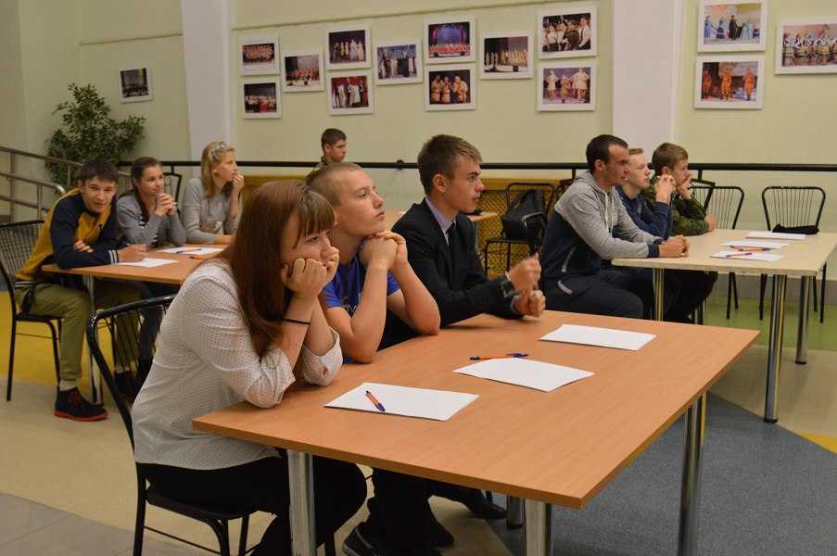 Учащиеся нашей школы Максим Абрамов и Виктор Коробейников заняли 1 и 2 места в олимпиада по военной истории, прошедшей в рамках межрегионального военно-исторического фестиваля «Огненные версты». Поздравляем так же наших друзей из Памятнинского отряда "Патриот" , занявших 2 место военно-исторической игра «Ратное дело».

